|  |
| --- |
|  |
| **GULBENES NOVADA PAŠVALDĪBA** |
| Reģ. Nr. 90009116327 |
| Ābeļu iela 2, Gulbene, Gulbenes nov., LV-4401 |
| Tālrunis 64497710, mob. 26595362, e-pasts: dome@gulbene.lv, www.gulbene.lv |

**GULBENES NOVADA PAŠVALDĪBAS DOMES LĒMUMS**

Gulbenē

|  |  |  |
| --- | --- | --- |
| **2025.gada 30.janvārī** | **Nr. GND/2025/** | **Nr. GND/2024/658** |
|  | **(protokols Nr. ; .p.)** | **(protokols Nr.19; 45.p.)** |

**Par iesniegumu servitūta ceļa atzīmes dzēšanai zemes vienībā**

**ar kadastra apzīmējumu 5044 014 0591 izskatīšanu**

Gulbenes novada pašvaldībā saņemts SIA “Vidzemes lauki”, reģistrācijas numurs 44103076950, juridiskā adrese: Ģertrūdes iela 10-9, Rīga, LV-1010, kuru uz SIA “Vidzemes lauki”, reģistrācijas numurs 44103076950, juridiskā adrese: Ģertrūdes iela 10-9, Rīga, LV-1010, 2024.gada 5.janvārī izdotas pilnvaras Nr. AZ3/24-2-3 pamata (turpmāk – iesniedzējs) pārstāv [...], 2024.gada 1.oktobra iesniegums (Gulbenes novada pašvaldībā saņemts 2024.gada 1.oktobrī un reģistrēts ar Nr. GND/4.18/24/3318-V), kurā tiek lūgts pieņemt lēmumu par servitūta ceļa atzīmes dzēšanu zemes vienībā ar kadastra apzīmējumu 5044 014 0591, norādot, ka ceļa servitūts apgrūtina īpašumu – ceļu izmanto personas, kurām nav tiesību to izmantot, un, ja uz ceļa ir bedres, peļķes vai citi šķēršļi, braukšana notiek ne tikai pa ceļa vietu, bet arī pa apstrādātu tīrumu, tādejādi radot zaudējumus.

2024.gada 16.oktobrī iesniedzējs minētajam iesniegumam pievienoja Gulbenes rajona Beļavas pagasta zemes komisijas 1997.gada 29.septembra lēmuma Nr.9 kopiju un nekustamā īpašuma “Skalbes”, kadastra numurs 50440140108, zemes vienības ar kadastra apzīmējumu 5044 014 0591 zemes robežu plāna kopiju.

Gulbenes novada pašvaldībā saņemts 2024.gada 23.oktobrī iesniedzēja iesniegums, ar kuru precizēts 2024.gada 1.oktobra iesniegums par servitūta ceļa atzīmes dzēšanu zemes vienībā ar kadastra apzīmējumu 5044 014 0591.

Iesniedzēja īpašuma tiesības uz nekustamo īpašumu ar nosaukumu “Skalbes”, kadastra numurs 5044 014 0108, kura sastāvā ietilpst zemes vienības ar kadastra apzīmējumu 5044 014 0591, adrese: “Skalbes”, Beļavas pagasts, Gulbenes novads (turpmāk – Nekustamais īpašums), nostiprinātas Vidzemes rajona tiesas Beļavas pagasta zemesgrāmatas nodalījumā Nr.396 (2014.gada 16.jūnija Vidzemes rajona tiesas lēmums, žurnāls Nr.300003656257).

Gulbenes rajona Beļavas pagasta zemes komisijas 1997.gada 29.septembra lēmuma Nr.9 6.punktā norādīts uz zemes īpašumu attiecināts apgrūtinājums: servitūta ceļš uz “Asteru” un “Ojāru” zemes lietojumu 0,6 km garumā.

Ielūkojoties Vidzemes rajona tiesas Beļavas pagasta zemesgrāmatas nodalījumā Nr.396 (turpmāk – Zemesgrāmatas nodalījums), konstatēts, ka Zemesgrāmatas nodalījuma III. daļas 1.iedaļā ieraksta Nr. 1.1. 1) apakšpunktā norādīts servitūta ceļš – 0,6 km uz Asteru un Ojāru māju zemi.

Saskaņā ar Administratīvā procesa likuma 59.panta pirmo daļu pēc administratīvās lietas ierosināšanas iestāde iegūst informāciju, kas saskaņā ar normatīvajiem aktiem ir nepieciešama, lai pieņemtu attiecīgo lēmumu. Atbilstoši Administratīvā procesa likuma 59.panta otrajai daļai, iegūstot informāciju, iestāde var izmantot visas tiesiskās metodes, arī iegūt informāciju no administratīvā procesa dalībniekiem, citām institūcijām, kā arī ar liecinieku, ekspertu, apskates, dokumentu un cita veida pierādījumu palīdzību. Ja iestādei nepieciešamā informācija ir nevis administratīvā procesa dalībnieku, bet gan citas institūcijas rīcībā, iestāde to iegūst pati, nevis pieprasa no administratīvā procesa dalībniekiem.

Gulbenes novada pašvaldība 2024.gada 23.oktobrī (Gulbenes novada pašvaldībā reģistrēts 2024.gada 23.oktobrī ar Nr. GND/4.18/24/3023) pieprasīja informāciju Vidzemes rajona tiesai par ceļa Zemesgrāmatas nodalījuma III. daļas 1.iedaļā ieraksta Nr. 1.1. 1) apakšpunktā norādīto informāciju.

Vidzemes rajona tiesa 2024.gada 25.oktobra (Gulbenes novada pašvaldībā saņemts 2024.gada 25.oktobrī un reģistrēts ar Nr. GND/4.18/24/3636-V) vēstulē Nr. 1-5/1149/2024 dara zināmu, ka attiecībā uz Nekustamo īpašumu Beļavas pagasta zemes komisijas 1997.gada 29.septembra lēmuma Nr.9 6.punktā kā apgrūtinājums norādīts servitūta ceļš – 0,6 km uz Asteru un Ojāru māju zemi, par ko ir izdarīts atbilstošs ieraksts atzīmes veidā Zemesgrāmatas nodalījumā. Pēc datu ievadīšanas Valsts vienotajā datorizētajā zemesgrāmatā, ir konstatēts, ka iztrūkst vārds “atzīme”, lai gan vēsturiskajā ierakstā tas ir.

Zemes vienības ar kadastra apzīmējumu 5044 014 0591 zemes robežu plānā (1.pielikums) kā apgrūtinājums ar Nr.2 atzīmēts servitūts – tiesība uz braucamo ceļu 0,19 ha, pa kuru tiek nodrošināta piekļuve:

1. pie nekustamā īpašuma “Asteres”, Beļavas pagastā, Gulbenes novadā, kadastra numurs 5044 014 0053, sastāvā ietilpstošās zemes vienības ar kadastra apzīmējumu 5044 014 0053;
2. pie nekustamā īpašuma “Ojāri”, Beļavas pagastā, Gulbenes novadā, kadastra numurs 5044 014 0110, sastāvā ietilpstošās zemes vienības ar kadastra apzīmējumu 5044 014 0110.

Saskaņā ar Vidzemes rajona tiesas Beļavas pagasta zemesgrāmatas nodalījuma Nr. 568 ierakstu nekustamā īpašuma “Asteres”, Beļavas pagastā, Gulbenes novadā, kadastra numurs 5044 014 0053, īpašnieks ir [...].

Saskaņā ar Beļavas pagasta zemesgrāmatas nodalījuma Nr.100000387900 ierakstu nekustamā īpašuma “Ojāri”, Beļavas pagastā, Gulbenes novadā, kadastra numurs 5044 014 0110, īpašnieks ir [...].

Atbilstoši Administratīvā procesa likuma 14.1 pantam iestāde un tiesa, pieņemot lēmumus, ievēro objektivitāti un dod procesa dalībniekiem pienācīgu iespēju izteikt savu viedokli un iesniegt pierādījumus. Lai noskaidrotu visu iesaistīto pušu viedokļus, Gulbenes novada pašvaldība:

1. 2024.gada 16.oktobrī nosūtīja vēstuli (Gulbenes novada pašvaldībā reģistrēta ar Nr. GND/4.18/24/2955) [...], ar lūgumu rakstiski sniegt viedokli līdz 2024.gada 19.novembrim par ceļa servitūta atzīmes dzēšanu;
2. 2024.gada 16.oktobrī nosūtīja vēstuli (Gulbenes novada pašvaldībā reģistrēta ar Nr. GND/4.18/24/2956) [...], kuram Gulbenes novada pašvaldība 2024.gada 16.oktobrī nosūtīja vēstuli ar lūgumu rakstiski sniegt viedokli līdz 2024.gada 19.novembrim par ceļa servitūta atzīmes dzēšanu.

Ievērojot iepriekš minēto un pamatojoties uz Administratīvā procesa likuma 64. panta pirmo un otro daļu, ar Gulbenes novada pašvaldības domes 2024. gada 31. oktobra lēmumu Nr. GND/2024/658 “Par iesnieguma servitūta ceļa atzīmes dzēšanai zemes vienībā ar kadastra apzīmējumu 5044 014 0591 izskatīšanu” (protokols Nr.19; 45.p.) pagarināts administratīvā akta izdošanas termiņš līdz 2025.gada 31.janvārim.

2024.gada 14.novembrī Gulbenes novada pašvaldība saņēma [...] 2024.gada 14.novembra iesniegumu (Gulbenes novada pašvaldībā reģistrēts ar Nr. GND/4.18/24/2330-O), kurā viņš norāda, ka minētais ceļš tiek izmantots ikdienā un ir tuvākais ceļš no Gulbenes pilsētas līdz viņam piederošam īpašumam, ceļa servitūta atzīmes dzēšanu un ceļa likvidāciju uzskata par nepieļaujamu un kategoriski iebilst tai. Vienlaikus iesniegumā tiek norādīts, ka “Asarupes ceļš”, inženierbūves kadastra apzīmējums 5044 014 0539 001, kas ved uz valsts reģionālais autoceļu P35 Gulbene-Balvi-Viļaka-Krievijas robeža (Vientuļi), palu, atkušņu un stipru lietavu laikā praktiski nav izbraucams, tad servitūta ceļš ir gandrīz vienīgā iespēja nokļūt pilsēta un uz īpašumu “Ojāri”. Servitūta ceļš nepieciešams tehnikas pārvietošanai zemes apstrādes jautājumos ar nekustamā īpašuma “Asteres” saimnieku [...]. Servitūta ceļš ir tuvākais ceļš uz Gulbenes pilsētu kājāmgājējiem un velobraucējiem.

2024.gada 20.novembrī Gulbenes novada pašvaldība saņēma [...]2024.gada 14.novembra iesniegumu (Gulbenes novada pašvaldībā reģistrēts ar Nr. GND/5.13.3/24/2363-M), kurā viņš norāda, ka minētais ceļš nepieciešams kaimiņu sadzīvei, nokļūšanai pilsētā ar kājām vai velosipēdu, tas ir ceļš pa kuru pārvietojas lauksaimniecības tehnika dažādu lauksaimniecības darbu veikšanai, un nepiekrīt ceļa servitūta atzīmes dzēšanai.

Pašvaldību likuma 4. panta pirmās daļas 15. punkts noteic, ka viena no pašvaldības autonomām funkcijām ir saskaņā ar attiecīgās pašvaldības teritorijas plānojumu noteikt zemes izmantošanu un apbūvi, kas ietver pašvaldības tiesības risināt un izvērtēt piekļuves iespējas katrai zemes vienībai.

Ministru kabineta 2012. gada 10. aprīļa noteikumu Nr. 263 “Kadastra objekta reģistrācijas un kadastra datu aktualizācijas noteikumi” 112.2. apakšpunkts nosaka, ka nekustamā īpašuma objekta apgrūtinājumus, izņemot šo noteikumu 111.punktā minēto, Kadastra informācijas sistēmā dzēš, ja iesniegts valsts vai pašvaldības institūcijas dokuments par nekustamā īpašuma objekta apgrūtinājuma dzēšanu, ja tas Kadastra informācijas sistēmā ir reģistrēts uz attiecīgās valsts vai pašvaldības institūcijas dokumenta pamata un attiecīgā valsts vai pašvaldības institūcija izsniedz dokumentu par apgrūtinājuma dzēšanu.

Gulbenes novada pašvaldība ar 2025.gada 10.janvāra vēstuli Nr. GND/4.18/25/103 uzaicināja Iesniedzēju piedalīties Gulbenes novada pašvaldības domes Attīstības un tautsaimniecības komitejas 2025.gada 22.janvāra sēdē. Minētajā sēdē Iesniedzējs uzturēja savu prasījumu.

Gulbenes novada pašvaldība ar 2025.gada 10.janvāra vēstuli Nr. GND/4.18/25/101 uzaicināja nekustamā īpašuma ar nosaukumu “Ojāri” īpašnieku [...]piedalīties Gulbenes novada pašvaldības domes Attīstības un tautsaimniecības komitejas 2025.gada 22.janvāra sēdē. Minetajā sēdē [...] iebilda servitūta ceļa atzīmes dzēšanai.

Gulbenes novada pašvaldība ar 2025.gada 10.janvāra vēstuli Nr. GND/4.18/25/102 uzaicināja nekustamā īpašuma ar nosaukumu “Asteres” īpašnieku [...]piedalīties Gulbenes novada pašvaldības domes Attīstības un tautsaimniecības komitejas 2025.gada 22.janvāra sēdē. Minētajā sēdē [...] iebilda servitūta ceļa atzīmes dzēšanai.

Uz Gulbenes novada pašvaldības domes Attīstības un tautsaimniecības komitejas 2025.gada 22.janvāra sēdi ieradās nekustamā īpašuma “Mediņi”, Beļavas pagastā, Gulbenes novadā, kadastra numurs 50440140571, īpašniece [...]. Minētajā sēdē viņa norādīja, ka ikdienā izmanto servitūta ceļu, kas atrodas zemes vienībā ar kadastra apzīmējumu 5044 014 0591, un iebilda servitūta ceļa atzīmes dzēšanai.

Ņemot vērā, ka pastāv domstarpības par zemesgrāmatā ierakstītās atzīmes pamatotību, nepieciešams veikt nekustamo īpašumu apsekošanu dabā un noskaidrot piekļuves iespējas katrai iepriekš minētajai blakus esošajai zemes vienībai no pašvaldības ceļa.

Saskaņā ar Administratīvā procesa likuma 64. panta pirmo daļu iestāde pieņem lēmumu par administratīvā akta izdošanu viena mēneša laikā no iesnieguma saņemšanas dienas, ja likumā nav noteikts cits termiņš vai citā normatīvajā aktā – īsāks termiņš administratīvā akta izdošanai. Atbilstoši 64.panta otrajā daļā noteiktajam, ja objektīvu iemeslu dēļ šā panta pirmajā daļā noteikto termiņu nav iespējams ievērot, iestāde to var pagarināt uz laiku, ne ilgāku par četriem mēnešiem no iesnieguma saņemšanas dienas, par to paziņojot iesniedzējam. Lēmumu par termiņa pagarināšanu var apstrīdēt un pārsūdzēt. Tiesa sūdzību izskata rakstveida procesā.

Pašvaldību likuma 10.panta pirmās daļas 21.punkts nosaka, ka dome ir tiesīga izlemt ikvienu pašvaldības kompetences jautājumu. Tikai domes kompetencē ir pieņemt lēmumus citos ārējos normatīvajos aktos paredzētajos gadījumos.

Ņemot vērā minēto, pamatojoties uz Pašvaldību likuma 4.panta pirmās daļas 15.punktu, 10.panta pirmās daļas 21.punktu, Administratīvā procesa likuma 14.1 pantu, 64.panta otro daļu, un ņemot vērā Gulbenes novada pašvaldības domes Attīstības un tautsaimniecības komitejas ieteikumu,, un ņemot vērā Attīstības un tautsaimniecības komitejas ieteikumu, atklāti balsojot: ar … balsīm “Par”, “Pret”, “Atturas”, “Nepiedalās”, Gulbenes novada pašvaldības dome NOLEMJ:

1. PAGARINĀT administratīvā akta izdošanas termiņu līdz 2025.gada 22.februārim.

2.Lēmumu nosūtīt adresātam: SIA “Vidzemes lauki” uz elektroniskā pasta adresi: [abm@abm.lv](mailto:abm@abm.lv).

Lēmumu var pārsūdzēt 1 (viena) mēneša laikā no tā spēkā stāšanās dienas Administratīvās rajona tiesas attiecīgajā tiesu namā pēc pieteicēja adreses. Saskaņā ar Administratīvā procesa likuma 70.panta pirmo daļu administratīvais akts stājas spēkā ar brīdi, kad tas paziņots adresātam. Veids, kādā administratīvo aktu paziņo adresātam – rakstveidā, mutvārdos vai citādi –, neietekmē tā stāšanos spēkā.

Gulbenes novada pašvaldības domes priekšsēdētājs A.Caunītis

1.pielikums 30.01.2025. Gulbenes novada pašvaldības domes lēmumam Nr. GND/2025/

**Zemes robežu plāna grafiskā daļa**

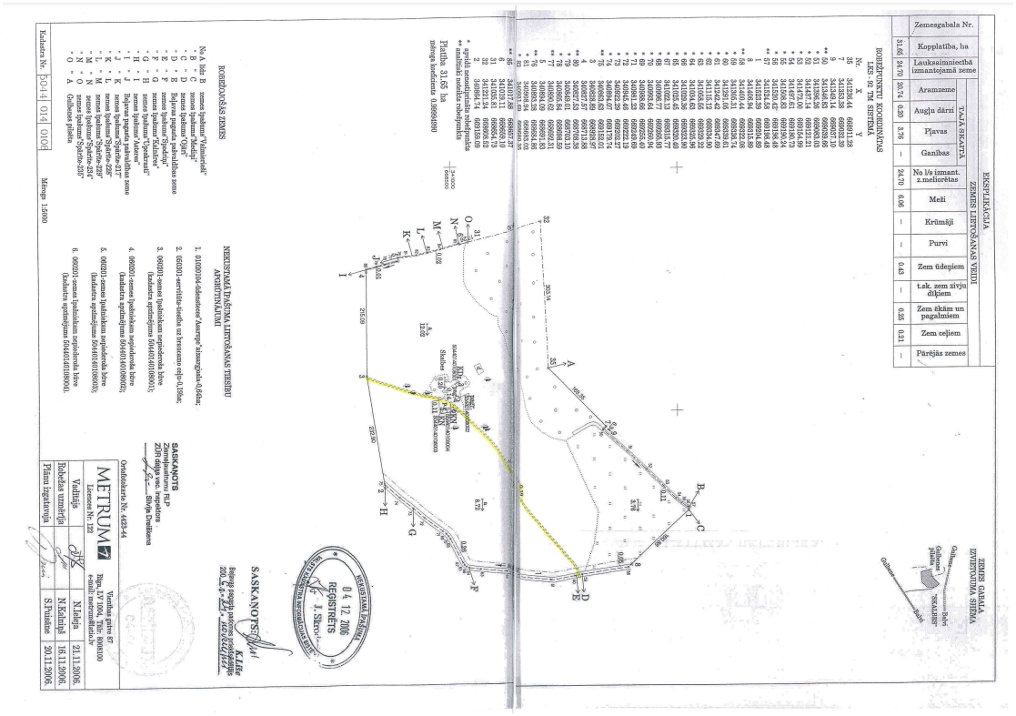

Gulbenes novada pašvaldības domes priekšsēdētājs A.Caunītis